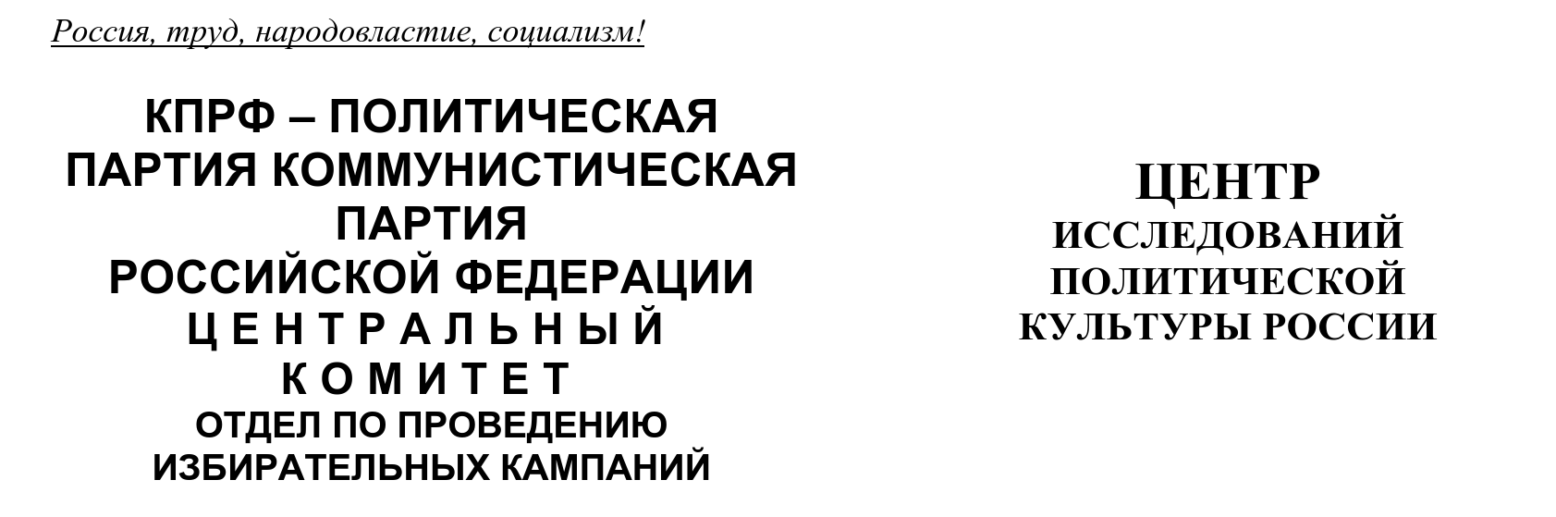
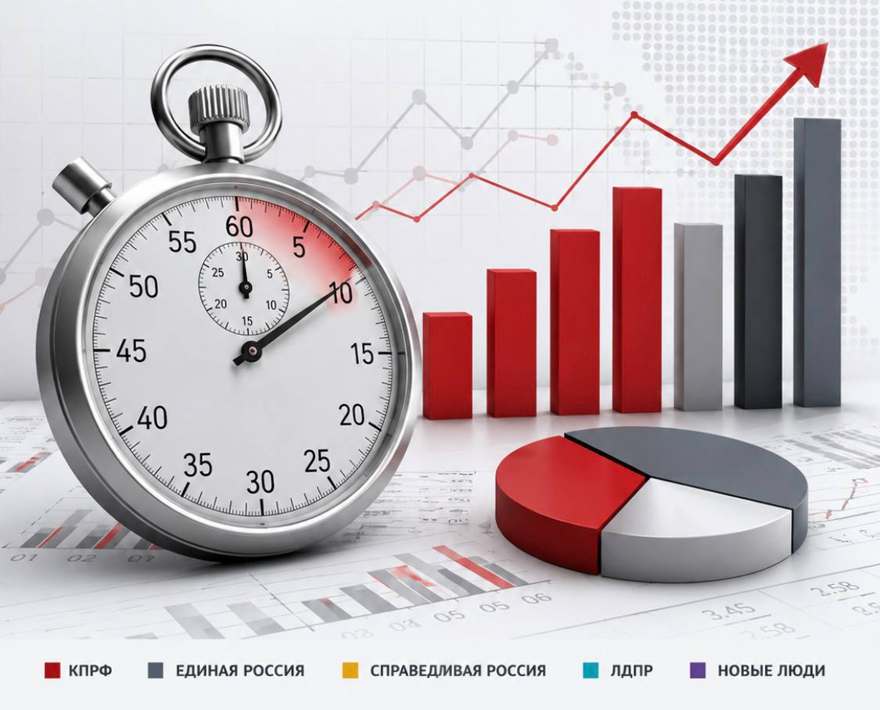

Хронометраж партийного телеэфира
(«Первый», «Россия», НТВ, ТВЦ и Рен-ТВ)
7 – 13 сентября 2026 г.
ЦИПКР и Сектор политического мониторинга Отдела по проведению избирательных кампаний ЦК КПРФ ведёт мониторинг федерального политического партийного телеэфира. Настоящий аналитический проект сектора представляет собой модифицированное продолжение реализовывавшегося в период думской и президентской избирательных кампаний ежедневных мониторингов телецензуры.
Сотрудники сектора ежедневно подсчитывают продолжительность освещения деятельности пяти парламентских партий (КПРФ, «Единая Россия», «Справедливая Россия», ЛДПР и «Новые люди») в новостных передачах пяти федеральных телеканалов («Первый», «Россия», НТВ, ТВЦ и Рен-ТВ), ведут хронометраж синхрона (прямой речи) представителей этих партий, а также учитывают их представленность в некоторых аналитических телепередачах. Эфир телеканала «Россия-24» не учитывается при подсчёте.
В период с 7 по 13 сентября объем партийно-политического новостного телеэфира практически не изменился.
В течение августа – сентября 2026 г. общий объём суммарного новостного партийного телеэфира изменялся следующим образом (Гр.1):
График 1
Динамика новостного партийного эфира, август – сентябрь 2026 г.
За период с 7 по 13 сентября в новостных выпусках на федеральных телеканалах пяти парламентским партиям было предоставлено 1 час 22 минуты 13 секунд эфирного времени, что на две минуты дольше, чем было на предыдущей неделе.
Рассмотрим распределение данного эфира среди пяти парламентских политических партий (Табл.1).
Таблица 1
Структура суммарного новостного партийного эфира, 7 – 13 сентября
Партия | Продолжительность эфира, сек | % | Продолжительность синхрона (прямой речи) партийцев, сек | %
«Единая Россия» | 1936 | 39,2 | 829 | 35,4
«Новые люди» | 958 | 19,4 | 486 | 20,8
КПРФ | 860 | 17,4 | 426 | 18,2
ЛДПР | 603 | 12,2 | 312 | 13,3
«Справедливая Россия» | 576 | 11,7 | 286 | 12,2
В новостных выпусках «Единой России» было выделено 32 минуты 16 секунд эфирного времени, что составило 40% общего эфира. «Новым людям» досталось 19%, ЛДПР и «Справедливой России» по 12% эфира.
КПРФ было выделено 14 минут 20 секунд или 17% эфирного времени, что в два раза меньше, чем «Единой России» и на два процентных пункта меньше, чем «Новым людям» (Гр.2).
График 2
Структура суммарного новостного партийного эфира, 7 – 13 сентября
Что касается синхрона (прямой речи) партийцев, то его структура аналогична: единороссам досталось 36% прямой речи. «Новые люди» получили 21%, либерал-демократы 13%, «Эсеры» 12%.
Коммунистам досталось 18% прямой речи или 7 минут 6 секунд времени, что в два раза меньше, чем «единороссам» и на три процентных пункта меньше, чем «НЛ» (Гр.3).
График 3
Структура суммарного новостного партийного синхрона, 7 – 13 сентября
В течение 2026 г. структура новостного партийного телеэфира менялась следующим образом (Гр.4):
График 4
Динамика новостного партийного эфира, 2026 г.
Таким образом, в период с 7 по 13 сентября возросли доли КПРФ (с 11 до 17%), «Справедливой России» (с 6 до 12%), ЛДПР (с 8 до 12%) и «Новых людей» (с 8 до 19%).
Одновременно резко упала доля «Единой России» (с 67 до 40%).
Таблица 2
Динамика новостного партийного эфира (в %)
Партия | 17-23 августа | 24-30 августа | 31 авг.-6 сент. | 7-13 сен.
КПРФ | 7,0 | 11,9 | 10,7 | 17,4
«Единая Россия» | 79,2 | 35,5 | 67,3 | 39,2
«Справедливая Россия» | 3,4 | 15,1 | 5,9 | 11,7
ЛДПР | 6,2 | 19,6 | 7,8 | 12,2
«Новые люди» | 4,3 | 17,9 | 8,2 | 19,4
Рассмотрим, в связи с какими инфоповодами упоминалась каждая из партий в исследуемый период (таблица 3).

Таблица 3
Список партийных инфоповодов
Дата | Инфоповоды | КП | ЕР | СР | ЛД | НЛ
7 сентября | Открытие поликлиники в Тюмени по «Народной программе» «ЕР» |  | 1
 | Открытие центров женского здоровья в Москве | 1 | 1
 | В. Головин в Рязанском госуниверситете |  | 1
 | Обсуждение миграционной политики |  |  |  | 1
 | Координационный совет Фонда защиты детей |  | 1
 | С. Лавров в МГИМО |  | 1
 | Отмена регистрации Н. Бондаренко | 1
7, 9 сентября | Встреча Г. Зюганова с президентом Вьетнама | 1
7-8 сентября | Собрание «Нетрудный возраст» партии «Новые люди» |  |  |  |  | 1
7-8 сентября | В. Якушев в Тобольске |  | 1
8 сентября | Г. Зюганов в Монино | 1
 | Предложение внедрить федеральную программу мужского здоровья |  |  |  | 1
 | День языков народов России |  | 1
 | Встреча С. Собянина с членами штаба общественной поддержки «ЕР» |  | 1
 | Всероссийский съезд родительских комитетов |  | 1
 | Обсуждение тарифов ЖКХ |  |  | 1
 | Г. Зюганов в Щёлково | 1
 | Круглый стол о помощи ветеранам СВО |  |  |  | 1
8,9 сентября | Форум «НЛ» «Люди – прежде всего» |  |  |  |  | 1
9 сентября | В. Головин в Ульяновске |  | 1
 | Видеоконференция КПРФ | 1
 | ЛДПР в Сургуте |  |  |  | 1
 | «СР» в Московском институте электронной техники |  |  | 1
 | «ЕР» отправила Гумпомощь в Белгород |  | 1
 | «СР» в Ростове-на-Дону |  |  | 1
10 сентября | Форум «Голос медиа» |  |  |  |  | 1
 | М. Львова-Белова в Иркутской области |  | 1
 | Подготовка к выборам | 1 | 1 | 1 | 1 | 1
 | Разоблачение агента СБУ в Москве |  |  |  | 1
 | «СР» в Волгограде |  |  | 1
 | Митинг-концерт ЛДПР «Мы знаем, что делать» |  |  |  | 1
 | «СР» в Омске |  |  | 1
 | Манифест о национальной системе образования от «СР» |  |  | 1
10-11 сентября | КПРФ в Санкт-Петербурге | 1
11 сентября | «Всероссийский форум супермам» |  |  | 1
 | ЛДПР обсудили проблемы образования |  |  |  | 1
11-12 сентября | Фестиваль-ярмарка в Самаре |  |  |  |  | 1
12 сентября | Форум в Казани, посвящённый 10-летию Юнармии |  | 1
 | Фестиваль уличных артистов в Москве |  |  |  |  | 1
 | Международный фестиваль молодёжи в Екатеринбурге |  |  |  |  | 1
13 сентября | Предвыборные прогнозы | 1 | 1 | 1 | 1 | 1
Всего |  | 9 | 15 | 9 | 9 | 8
Таким образом, в период с 7 по 13 сентября все партии готовились к предстоящим выборам, проводили предвыборные поездки, встречи и пр. мероприятия. Также все партии упоминались в связи с предвыборными прогнозами.
В общей сложности, «Единая Россия» была отмечена в связи с 15 инфоповодами, «Справедливая Россия», КПРФ и ЛДПР с 9 каждая, «Новые люди» с 8.
Тональность освещения деятельности КПРФ
В период с 7 по 13 сентября было проанализировано 25 сообщений пяти центральных федеральных каналов с упоминанием КПРФ. Ни одно из них не содержало негатива в адрес партии.
Проанализируем распределение числа сюжетов и эфирного времени КПРФ (Таблица 4).
Таблица 4
Структура эфира центральных федеральных телеканалов
 | Сюжеты КПРФ |  | Эфир (мин:сек) |  | Негативный эфир (в %)
Канал | Всего | Негатив | Эфир КПРФ | Негатив | Негативный эфир (в %)
Первый | 8 |  | 207
Россия | 9 |  | 338
НТВ | 1 |  | 1
ТВЦ | 7 |  | 314
Всего | 25 |  | 860 | 0 | -
Таким образом, девять сюжетов с упоминанием Компартии выпустил канал «Россия», восемь «Первый» канал, семь ТВЦ и один НТВ.
Телеканал Рен не упоминал КПРФ (Гр. 5).
График 5
Соотношение объёма негативного и нейтрального телеэфира КПРФ
Упоминания политических партий на канале «Россия 24»
Сотрудники ЦИПКР и Сектор политического мониторинга Отдела по проведению избирательных кампаний ЦК КПРФ проанализировали частоту упоминания четырёх парламентских партий в сообщениях телеканала «Россия 24» (Таблица 5).
Таблица 5
Число сюжетов с упоминаниями парламентских партий на канале «Россия 24»
Партия | Россия 24
«Единая Россия» | 24
ЛДПР | 22
КПРФ | 20
«Новые люди» | 19
«Справедливая Россия» | 17
Общее количество сообщений | 34
Таким образом, в период с 7 по 13 сентября 2026 года на «России 24» вышло 34 сюжета с упоминаниями политических партий, тогда как на прошлой неделе было 35 сообщений (см. Приложение 1).
«Единая Россия» была отмечена в 24 сообщениях, ЛДПР в 22, КПРФ в 20, «Новые люди» в 19, «Справедливая Россия» в 17.
Спецоперация на Украине
Рассмотрим, как освещается деятельность парламентских партий с начала Спецоперации на Украине (24 февраля 2022 г) (Гр. 6)
График 6
Структура суммарного новостного партийного эфира,
24 февраля 2022 г. – 13 сентября 2026 г.
Всего в период с 24 февраля 2022 г. по 13 сентября 2026 г. суммарный политический эфир составил 171 час 12 минут эфирного времени. При этом 52% эфира получила «Единая Россия», 19% КПРФ, 15% ЛДПР, 8% «Новые люди» и 6% «Справедливая Россия». Компартия заняла второе по освещению место в телеэфире.
Если рассмотреть число сюжетов, вышедших в период с 24 февраля 2022г. на пяти центральных телеканалах и канале «Россия 24», то и здесь явное преимущество у «партии власти» (Таблица 6).

Таблица 6
Число сюжетов с упоминаниями парламентских партий,
24 февраля 2022 г. – 13 сентября 2026 г.
Партия | Центральные каналы | Россия 24
КПРФ | 2799 | 1147
«Единая Россия» | 4664 | 2672
«Справедливая Россия» | 1214 | 814
ЛДПР | 2276 | 1633
«Новые люди» | 1670 | 1051
Общее кол-во сообщений | 7631 | 5052
Таким образом, на центральных каналах «Единая Россия» упоминалась чаще всего. На втором по упоминанию месте оказалась КПРФ, на третьем ЛДПР. Далее «Новые люди» и на последнем месте «Справедливая Россия».
На канале «Россия 24» соотношение иное. Чаще всего также упоминается «ЕР», однако второе место у ЛДПР, а третье – у КПРФ. На четвёртом месте «Новые люди» и на последнем «Справедливая Россия».

Выводы
- В период с 7 по 13 сентября общий объём новостного политического партийного эфира незначительно возрос и составил 1 час 22 минуты 13 секунд эфира, что на две минуты больше, чем было на предыдущей неделе.
- В период с 7 по 13 сентября все партии проводили предвыборные мероприятия (поездки, встречи кандидатов и др.) и упоминались в связи с предвыборными прогнозами. КПРФ и «ЕР» совместно упоминались в связи с открытием центров женского здоровья в Москве. Всего «Единая Россия» была отмечена в связи с пятнадцатью инфоповодами, «Справедливая Россия», КПРФ и ЛДПР с девятью каждая, «Новые люди» с восемью.
- КПРФ переместилась со второго на третье по освещению место в суммарном телеэфире и синхроне. При этом доля партии возросла с 11 до 17% в суммарном эфире, и с 13 до 18% в синхроне. Помимо общих инфоповодов, Коммунисты упоминались в связи со снятием Н. Бондаренко, встречей с президентом Вьетнама, проведением видеоконференции, поездками в Монино, Щёлково и Санкт-Петербург.
- «Единая Россия» осталась на первом по освещению месте в суммарном эфире и в синхроне. При этом доля партии упала с 67 до 40% в суммарном эфире и с 61 до 36% в прямой речи. «Единая Россия» упоминалась в связи с интервью, поездками и встречами партийцев, реализацией партийных программ, заседанием Координационного совета Фонда защиты детей, Днём языков народов России, Всероссийским съездом родительских комитетов, отправкой Гумпомощи в Белгород, форумом к 10-летию Юнармии.
- Партия «Новые люди» заняла второе по освещению место в суммарном телеэфире и синхроне. Доля партии возросла с 8 до 19% в суммарном эфире и с 9 до 21% в синхроне. Партия упоминалась в связи с проведением собрания «Нетрудный возраст», форумов «Люди – прежде всего» и «Голос медиа», присутствием на фестивалях в Москве, Самаре и Екатеринбурге.
- ЛДПР оказалась на предпоследнем по освещению месте, доля партии возросла с 8 до 12% в суммарном эфире и с 10 до 13% в синхроне. Либерал-демократы были отмечены в связи с обсуждением миграционной политики, предложением о внедрении программы мужского здоровья, проведением Круглого стола о помощи ветеранам СВО, поездкой в Сургут, разоблачением агента СВУ в Москве, проведением митинга-концерта «Мы знаем, что делать» и обсуждением проблем образования.
- «Справедливая Россия» осталась на последнем по освещению месте. При этом доля партии возросла с 6 до 12% в суммарном партийном эфире и с 7 до 12% в синхроне. Партия упоминалась в связи с обсуждением тарифов ЖКХ, поездками в Ростов, Волгоград и Омск, посещением Московского института электротехники, манифестом о национальной системе образования и проведением «Всероссийского форума супермам».
- Что касается упоминания политических партий на канале «Россия 24» с 7 по 13 сентября: «Единая Россия» была отмечена в 24 сообщениях, ЛДПР в 22, КПРФ в 20, «Новые люди» в 19, «Справедливая Россия» в 17.
- Если рассмотреть весь новостной партийный политический эфир со дня начала спецоперации на Украине, то за период с 24 февраля 2022 года наибольшую долю эфира получили «Единая Россия» (52%) и КПРФ (19%). ЛДПР досталось 15%, «Новым Людям» 8% эфира, «Справедливой России» 6%.
- Таким образом, в период с 7 по 13 сентября суммарный объём политического эфира практически не изменился, при этом резко упала доля «Единой России» и возросли доли всех остальных партий. На второе по освещению место вырвались «Новые люди», обогнав КПРФ на два процентных пункта.

Исполнитель исследования:
А. А. Гавалова, зав. сектором политмониторинга ЦК КПРФ.
Методика – А.Н.Васильцова
Отв. за выпуск – С.П.Обухов, доктор политических наук
Для контент-анализа использованы материалы системы «Медиалогия»
Отдел ЦК КПРФ по проведению избирательных кампаний
Центр исследований политической культуры России
Приложение 1
Упоминания политических партий на телеканале «Россия 24»
Дата | Врем | Канал | Условное название | КП | ЕР | СР | ЛД | НЛ
7 сентября 2026 | 00:48 | Россия 24 | Владимир Путин провел встречу с активом партии "Единая Россия" |  | 1
7 сентября 2026 | 01:04 | Россия 24 | Подготовка к выборам в Госдуму РФ | 1 |  |  | 1
7 сентября 2026 | 02:37 | Россия 24 | Телепередача "Воскресный вечер с Владимиром Соловьевым" на канале "Россия 24". Часть 02:37 - 02:56 |  | 1
7 сентября 2026 | 09:21 | Россия 24 | Рабочая поездка Владимира Якушева в Ишим |  | 1
7 сентября 2026 | 15:43 | Россия 24 | Рабочая поездка Владимира Якушева в Тюменскую область |  | 1
7 сентября 2026 | 19:53 | Россия 24 | Подготовка к выборам в Госдуму РФ | 1 |  |  | 1 | 1
8 сентября 2026 | 00:16 | Россия 24 | Подготовка к выборам в Госдуму РФ | 1 | 1 | 1 | 1 | 1
8 сентября 2026 | 03:13 | Россия 24 | Телепередача "Вечер с Владимиром Соловьевым" на канале "Россия 24". Часть 03:13 - 03:56 | 1
8 сентября 2026 | 05:00 | Россия 24 | Телепередача "Парламентский час" на канале "Россия 24". Часть 1 | 1 | 1 | 1 | 1 | 1
8 сентября 2026 | 06:43 | Россия 24 | Подготовка к выборам в Госдуму РФ | 1 | 1 | 1 | 1 | 1
8 сентября 2026 | 13:25 | Россия 24 | Итоги благоустройства парка в Тобольске |  | 1
8 сентября 2026 | 16:47 | Россия 24 | Подготовка к выборам в Госдуму РФ |  | 1 |  |  | 1
8 сентября 2026 | 20:48 | Россия 24 | Подготовка к выборам в Госдуму РФ | 1 | 1 | 1 | 1 | 1
9 сентября 2026 | 00:09 | Россия 24 | Подготовка к выборам в Госдуму РФ | 1 | 1 | 1 | 1 | 1
9 сентября 2026 | 06:43 | Россия 24 | Подготовка к единому дню голосования в РФ | 1 | 1 | 1 | 1 | 1
9 сентября 2026 | 19:00 | Россия 24 | Телепередача "Выборы-2026. Дебаты" на канале "Россия 24" |  |  |  | 1
10 сентября 2026 | 00:28 | Россия 24 | Подготовка к выборам в Госдуму РФ |  | 1 | 1 | 1
10 сентября 2026 | 06:04 | Россия 24 | Избирательная кампания в РФ |  | 1 | 1 | 1
10 сентября 2026 | 16:36 | Россия 24 | Подготовка к выборам в Госдуму РФ | 1 | 1 | 1 | 1 | 1
10 сентября 2026 | 18:18 | Россия 24 | Избирательная кампания в РФ | 1 | 1 | 1 | 1 | 1
10 сентября 2026 | 19:00 | Россия 24 | Телепередача "Выборы-2026. Дебаты" на канале "Россия 24"1 | 1 | 1 | 1 | 1 | 1
10 сентября 2026 | 20:36 | Россия 24 | Подготовка к выборам в Госдуму РФ | 1 | 1 | 1 | 1 | 1
11 сентября 2026 | 00:13 | Россия 24 | Подготовка к выборам в Госдуму РФ | 1 | 1 | 1 | 1 | 1
11 сентября 2026 | 06:11 | Россия 24 | Избирательная кампания в РФ | 1 | 1 | 1 | 1 | 1
11 сентября 2026 | 19:42 | Россия 24 | Подготовка к выборам в Госдуму РФ | 1 |  | 1 | 1 | 1
12 сентября 2026 | 00:13 | Россия 24 | Избирательная кампания в РФ | 1 |  | 1 | 1 | 1
11 сентября 2026 | 12:13 | Россия 24 | Рабочий визит Геннадия Зюганова в Санкт-Петербург | 1
11 сентября 2026 | 14:07 | Россия 24 | Рабочий визит Геннадия Зюганова в Санкт-Петербург | 1
12 сентября 2026 | 21:29 | Россия 24 | В Центральном аппарате ЛДПР состоялась женская сессия Московского областного отделения партии |  |  |  | 1
12 сентября 2026 | 21:30 | Россия 24 | Масштабные памятные мероприятия в Вологодской области |  | 1
12 сентября 2026 | 21:31 | Россия 24 | Реализация проекта "Голос города" в Москве |  |  |  |  | 1
13 сентября 2026 | 00:17 | Россия 24 | Избирательная кампания в РФ |  | 1 | 1 | 1 | 1
13 сентября 2026 | 03:03 | Россия 24 | Подготовка к выборам в Госдуму РФ |  | 1 |  | 1
13 сентября 2026 | 13:11 | Россия 24 | Телепередача "Парламентский час" на канале "Россия 24" | 1 | 1 |  |  | 1

